Hadoop编译源码

五 Hadoop编译源码

5.1 前期准备工作
1）CentOS联网
配置CentOS能连接外网。Linux虚拟机ping www.baidu.com 是畅通的
注意：采用root角色编译，减少文件夹权限出现问题
2）jar包准备(hadoop源码、JDK7 、 maven、 ant 、protobuf)
（1）hadoop-2.7.2-src.tar.gz
（2）jdk-8u144-linux-x64.tar.gz
（3）apache-ant-1.9.9-bin.tar.gz
（4）apache-maven-3.0.5-bin.tar.gz
（5）protobuf-2.5.0.tar.gz

5.2 jar包安装
0）注意：所有操作必须在root用户下完成
1）JDK解压、配置环境变量 JAVA_HOME和PATH，验证java-version(如下都需要验证是否配置成功)
[root@hadoop101 software] # tar -zxf jdk-8u144-linux-x64.tar.gz -C /opt/module/
[root@hadoop101 software]# vi /etc/profile
#JAVA_HOME
export JAVA_HOME=/opt/module/jdk1.8.0_144
export PATH=$PATH:$JAVA_HOME/bin
[root@hadoop101 software]#source /etc/profile
验证命令：java -version
2）Maven解压、配置 MAVEN_HOME和PATH。
[root@hadoop101 software]# tar -zxvf apache-maven-3.0.5-bin.tar.gz -C /opt/module/
[root@hadoop101 apache-maven-3.0.5]# vi /etc/profile
#MAVEN_HOME
export MAVEN_HOME=/opt/module/apache-maven-3.0.5
export PATH=$PATH:$MAVEN_HOME/bin
[root@hadoop101 software]#source /etc/profile
验证命令：mvn -version
3）ant解压、配置 ANT _HOME和PATH。
[root@hadoop101 software]# tar -zxvf apache-ant-1.9.9-bin.tar.gz -C /opt/module/
[root@hadoop101 apache-ant-1.9.9]# vi /etc/profile
#ANT_HOME
export ANT_HOME=/opt/module/apache-ant-1.9.9
export PATH=$PATH:$ANT_HOME/bin
[root@hadoop101 software]#source /etc/profile
验证命令：ant -version
4）安装 glibc-headers 和 g++ 命令如下:
[root@hadoop101 apache-ant-1.9.9]# yum install glibc-headers
[root@hadoop101 apache-ant-1.9.9]# yum install gcc-c++
5）安装make和cmake
[root@hadoop101 apache-ant-1.9.9]# yum install make
[root@hadoop101 apache-ant-1.9.9]# yum install cmake
6）解压protobuf ，进入到解压后protobuf主目录，/opt/module/protobuf-2.5.0
然后相继执行命令：
[root@hadoop101 software]# tar -zxvf protobuf-2.5.0.tar.gz -C /opt/module/
[root@hadoop101 opt]# cd /opt/module/protobuf-2.5.0/

[root@hadoop101 protobuf-2.5.0]#./configure
[root@hadoop101 protobuf-2.5.0]# make
[root@hadoop101 protobuf-2.5.0]# make check
[root@hadoop101 protobuf-2.5.0]# make install
[root@hadoop101 protobuf-2.5.0]# ldconfig

[root@hadoop101 hadoop-dist]# vi /etc/profile
#LD_LIBRARY_PATH
export LD_LIBRARY_PATH=/opt/module/protobuf-2.5.0
export PATH=$PATH:$LD_LIBRARY_PATH
[root@hadoop101 software]#source /etc/profile
验证命令：protoc --version
7）安装openssl库
[root@hadoop101 software]#yum install openssl-devel
8）安装 ncurses-devel库：
[root@hadoop101 software]#yum install ncurses-devel
到此，编译工具安装基本完成。

5.3 编译源码
1）解压源码到/opt/目录
[root@hadoop101 software]# tar -zxvf hadoop-2.7.2-src.tar.gz -C /opt/
2）进入到hadoop源码主目录
[root@hadoop101 hadoop-2.7.2-src]# pwd
/opt/hadoop-2.7.2-src
3）通过maven执行编译命令
[root@hadoop101 hadoop-2.7.2-src]#mvn package -Pdist,native -DskipTests -Dtar
等待时间30分钟左右，最终成功是全部SUCCESS。
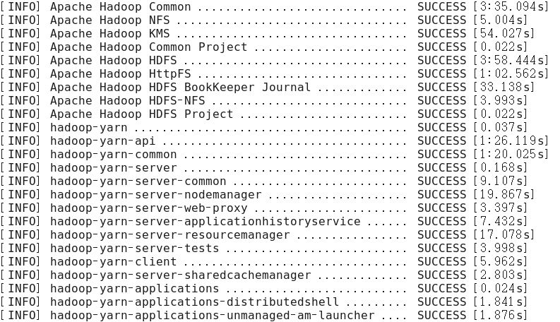
4）成功的64位hadoop包在/opt/hadoop-2.7.2-src/hadoop-dist/target下。
[root@hadoop101 target]# pwd
/opt/hadoop-2.7.2-src/hadoop-dist/target

5.4 常见的问题及解决方案
1）MAVEN install时候JVM内存溢出
处理方式：在环境配置文件和maven的执行文件均可调整MAVEN_OPT的heap大小。（详情查阅MAVEN 编译 JVM调优问题，如：http://outofmemory.cn/code-snippet/12652/maven-outofmemoryerror-method）
2）编译期间maven报错。可能网络阻塞问题导致依赖库下载不完整导致，多次执行命令（一次通过比较难）：
[root@hadoop101 hadoop-2.7.2-src]#mvn package -Pdist,native -DskipTests -Dtar
3）报ant、protobuf等错误，插件下载未完整或者插件版本问题，最开始链接有较多特殊情况，同时推荐
2.7.0版本的问题汇总帖子 http://www.tuicool.com/articles/IBn63qf

